Министерство науки и высшего образования Российской Федерации

Федеральное государственное бюджетное образовательное учреждение

высшего образования

«Вятский государственный университет»

Колледж ВятГУ

**ОТЧЕТ**

**ПО ДОМАШНЕЙ КОНТРОЛЬНОЙ РАБОТЕ №7**

**«________________»**

**ПО МДК 05.02 РАЗРАБОТКА КОДА ИНФОРМАЦИОННЫХ СИСТЕМ**

Выполнил: студент учебной группы

ИСПк-205-52-00

Подоплелов Дмитрий Андреевич

Преподаватель:

Сергеева Елизавета Григорьевна

Киров

2023

В отчете должны отображаться:

1. Цель работы
2. Скриншот задания (с вариантом)
3. Описание алгоритма
4. Код программы
5. Результат выполнения программы
6. Вывод

Цель работы: получение навыков реализации алгоритмов с рекурсивными вычислениями знакомство с фракталами.

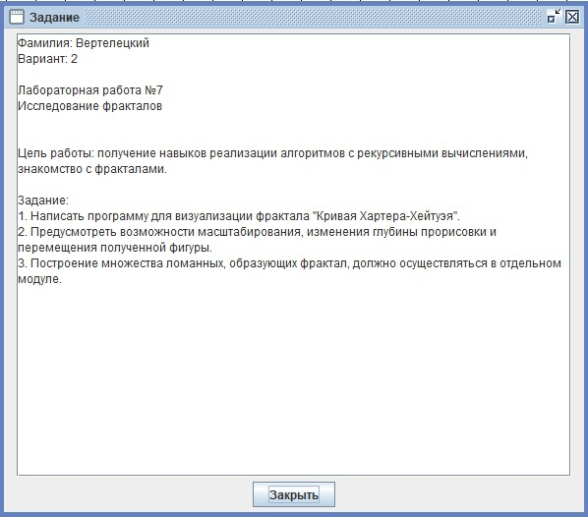

Рисунок 1. Задание

Дракон Хартера, также известный как дракон Хартера — Хейтуэя, был впервые исследован физиками NASA — John Heighway, Bruce Banks, и William Harter. Кривая дракона принадлежит к семейству некоторых фрактальных кривых, которые могут быть получены рекурсивными методами. Дракон Хартера был описан в 1967 году Мартином Гарднером (Martin Gardner) в колонке «Математические игры» журнала «Scientific American».

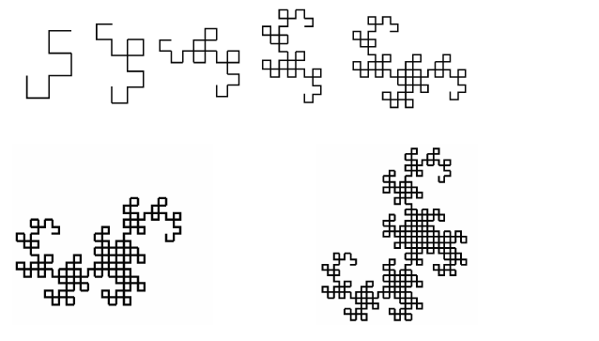Для его построения возьмем отрезок. Повернем его на 90 градусов вокруг одной из вершин и добавим полученный отрезок к исходному. Получим уголок из двух отрезков. Повторим описанную процедуру. Повернем уголок на 90 градусов вокруг вершины и добавим полученную ломаную к исходной.

Рисунок 2. Кривая Хартера – Хейтуэя алгоритм решения

Код программы:

**Uses** GraphABC;

**var** (m,wx,wy,g) := (100, 300,300,10);

**Procedure** ris(x1,y1,x2,y2,k:integer);

**begin**

**If** k>0 **then begin**

**var** xn:=(x1+x2) **div** 2 -(y2-y1) **div** 2;

**var** yn:=(y1+y2) **div** 2 +(x2-x1) **div** 2;

ris(x1,y1,xn,yn,k-1);

ris(x2,y2,xn,yn,k-1)

**end**

**else** line(x1,y1,x2,y2)

**end**;

**Procedure** KeyDown(k: integer);

**begin**

**case** K **of**

VK_Down: wy -= 10;

VK_Up: wy += 10;

VK_Left: wx += 10;

VK_Right: wx -= 10;

VK_Escape: halt(1); //выход

VK_A: **if** m < 500 **then** m+=10;

VK_Z: **if** m > 20 **then** m-=10;

VK_S: **if** g < 15 **then** g+=1;

VK_X: **if** g > 2 **then** g-=1;

**end**;

Window.Clear;

ris(wx-m,wy,wx+m,wy,g);

Redraw;

**end**;

**Begin**

SetWindowCaption('Фракталы: Кривая Дракона');

SetWindowSize(790,500);

LockDrawing;

KeyDown(0);

OnkeyDown += KeyDown;

**End**.

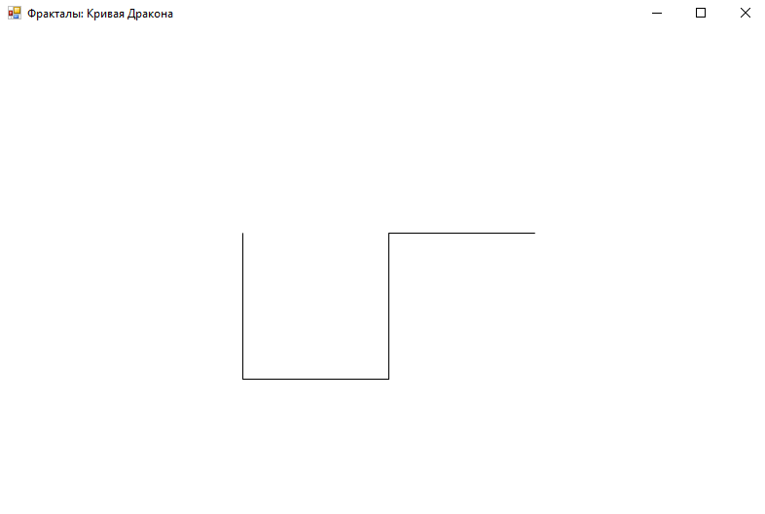

Рисунок 3(1). Результат выполнения программы.

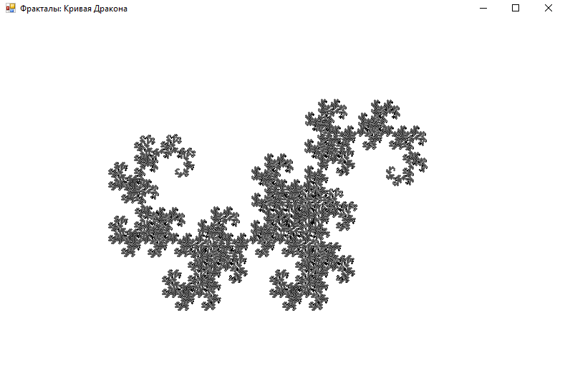

Рисунок 3(2). Результат выполнения программы.

Вывод

В результате написания программы был изучен фрактал “Кривая Хартера – Хейтуэя”. Был написан код и в дальнейшем визуализирован. Была добавлена возможность масштабирования, изменение глубины прорисовки и перемещения полученной фигуры. В ходе выполнения программы проблем не возникло.